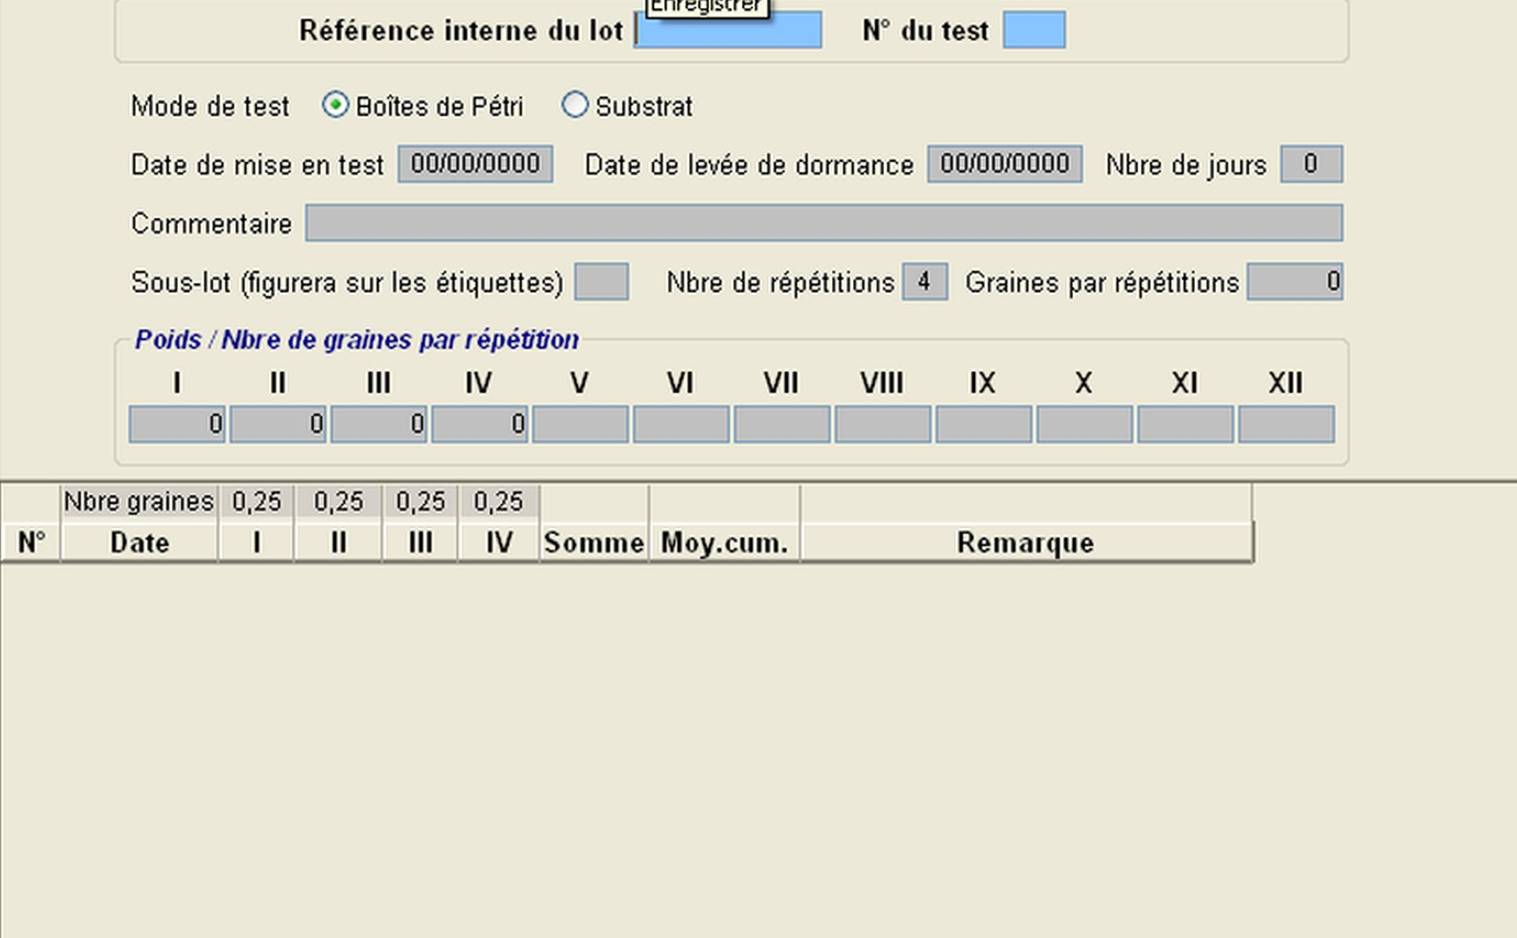

**Formulaire d’encodage de germination en boîte de Pétri**